Diejenigen, die zugrunde gegangen sind (teil 1 von 2): Das Schicksal der Völker Noah, Saba, Iram und Salihs
“So erfaßten Wir einen jeden in seiner Sünde; es waren unter ihnen welche, gegen die Wir einen Sandsturm schickten, und welche, die der Schrei ereilte, und welche, unter denen Wir die Erde versinken ließen, und welche, die Wir ertränkten. Und nicht Allah wollte ihnen Unrecht tun, sondern sie taten sich selbst Unrecht” (Quran 29:40)

Noah und die Arche
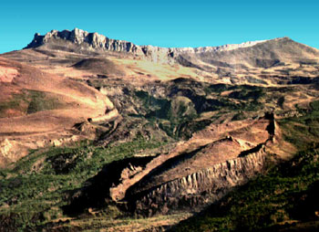
Eine archäologische Studie fand eine mehr als 500 Fuß-lange schiffförmige Formation auf dem Berg Judi[1], einige 20 Meilen südlich des Berges Ararat (wo die Bibel Noahs Arche platzierte). Sie besitzt horizontal deckunterstützende Balken in gleichmäßigen Abständen und gleichgroße Einbuchtungen, die verrottenden Rippenbalken ähneln. Natürliche Ursachen können nicht so symmetrische Formen erzeugen!
“Und es wurde befohlen: "0 Erde, verschlinge dein Wasser, o Himmel, höre auf (zu regnen)!" Und das Wasser begann zu sinken, und die Angelegenheit war entschieden. Und das Schiff kam auf dem Judi zur Rast. Und es wurde befohlen: "Fort mit dem Volk der Frevler!"” (Quran 11:44)

Alle die schlechten Menschen auf der Erde wurden ertränkt, während Gläubige und Tiere mit Noah in seiner Arche getragen wurden. Das Schiff auf dem Judi blieb fast bist zur Dämmerung des Islam intakt. Was heute noch geblieben ist, ist immer noch sehenswert.

Der Tempel von Saba
Ein anders Volk, dessen Sünden mit einer zerstörerischen Flut beantwortet wurden, war das Volk von Saba´. Sie wandten sich von ihrem Schöpfer, Gott, ab, um andere anzubeten. Alles was nun von ihrer einst so reichen Zivilisation (in Marib, Jemen) übrig geblieben ist, sind die zerbrochenen Stücke ihres Dammes, ein paar sabäische Inschriften und die Ruinen ihres Tempels.[2] (unten).
“Es gab wahrlich ein Zeichen für Saba' in ihrem Heimatland: zwei Gärten zur Rechten und zur Linken: "Esset von den Gaben eures Herrn und seid Ihm dankbar. (Euer ist) eine Stadt, die gut ist, und ein Herr, Der Allverzeihend ist!" Jedoch sie kehrten sich ab; da sandten Wir eine reißende Flut gegen sie. Und Wir gaben ihnen an Stelle ihrer Gärten zwei Gärten mit bitterer Frucht und Tamarisken und wenigen Lotosbäumen. Solches gaben Wir ihnen zum Lohn für ihre Undankbarkeit; und so belohnen Wir keinen (anderen) als den Undankbaren.” (Quran 34:15-17)
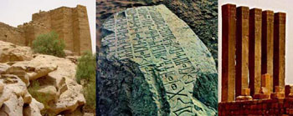

Ad, Iram, und Ubar
„Hast du nicht gesehen, wie dein Herr mit den `Ad verfuhrmit Iram, der Säulenreichen dergleichen nicht erschaffen wurde in (anderen) Ländern?“ (Quran 89:6-9)
Die ‘Ad waren ein Volk von Giganten. ‘Wer ist mächtiger als wir in unserer Stärke?!’ (Quran 41:15), sie brüsteten sich und tyrannisierten Völker mit ihrer Größe, während ihr Prophet Hud sie aufforderte, Gott zu fürchten und rechtschaffen zu sein. Für die meisten Historiker ist die Geschichte von Iram[3]eine reine Fabel, ein Mythos, ein ´Atlantis des Sandes´.
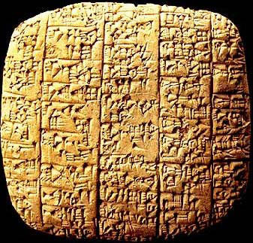
Bis 1973, und zwar als die 4 300 Jahre alte Stadt von Ebla in Nordsyrien ausgegraben wurde. Einige 2 500 keilförmige Tontafeln (oben) aus Eblas Palastbibliothek wurden entdeckt, die Berichte von allen Nationen enthielten, mit denen Ebla Handel trieb, einschließlich einer, die ‘Iram’ genannt wurde![4]
“(Hud sagte zu ‘Ad:) ‘Baut ihr Mahnmale auf jeder Anhöhe, um euch zu vergnügen? Und errichtet ihr Burgen, als solltet ihr lange leben?” (Quran 26:128-129)
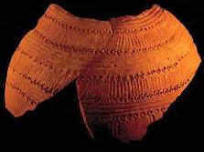
1992 wurden mit Hilfe von Satellitenaufnahmen die Überreste einer Stadt entdeckt, die mit der im Qur´an genannten Lage und Beschreibung von Iram übereinstimmt; tief in der Wüste am Rande von Oman. Den Reichtum der Stadt beweisen Weihrauchleuchter, Parthianische Töpferei (oben) und die 90 cm dicken Mauern, die sie schützten.
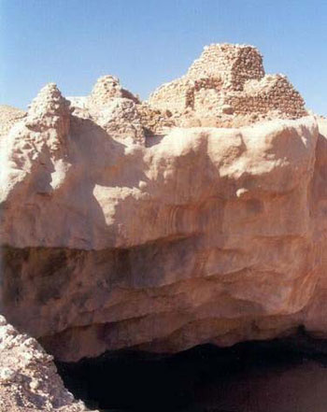
Ausgrabungen haben ebenfalls gezeigt, dass die Stadt ein katastrophales Ende fand, als sie halb in ein riesiges Loch versank, auf dem die Ruinen einer Festung und acht einst überragende Säulen noch immer standen (oben). Die ‘Ad wurden von einer Naturgewalt zerstört, die sogar noch grausamer war als sie selbst.[5]
“Darum sandten Wir gegen sie einen eiskalten Wind mehrere unheilvolle Tage hindurch, auf daß Wir sie die Strafe der Schmach in diesem Leben kosten ließen. Und die Strafe des Jenseits wird gewiß noch schmählicher sein, und es wird ihnen nicht geholfen werden.” (Quran 41:16)
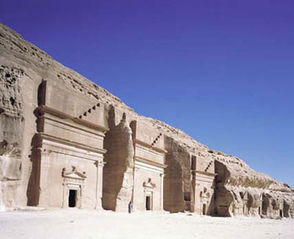

Das Volk von Thamud
“(Salih sagte zu Thamud:) Werdet ihr etwa sicher zurückbleiben unter den Dingen, die hier sind unter Gärten und Quellen und Kornfeldern und Dattelpalmen mit Blütendolden, die fast brechen? Und aus den Bergen hauet ihr euch Wohnungen geschickt aus.” (Quran 26:146-149)
“Und zu den Tamud (entsandten Wir) ihren Bruder Salih; er sagte: "0 mein Volk, dient Allah; ihr habt keinen anderen Gott außer Ihm. Er hat euch aus der Erde hervorgebracht und ließ euch darauf ansiedeln. So erfleht Seine Vergebung, dann bekehrt euch zu Ihm. Wahrlich, mein Herr ist nahe (und) erhört die Gebete." Sie sagten: "0 Salih, du warst zuvor unter uns der Mittelpunkt der Hoffnung. Willst du uns verwehren, das anzubeten, was unsere Väter anbeteten? Und wir befinden uns wahrhaftig in beunruhigendem Zweifel über das, wozu du uns aufforderst."” (Quran 11:61-2)
Der Prophet Muhammad kam an der Geisterstadt von Madain Salih (oben und unten) vorbei, die von den Thamud in den Berg gehauen worden war und sagte:
“Geht nicht hinein außer wenn ihr weint, denn dies war ein Ort der (göttlichen) Strafe.”
Die Verwandten der Nabatäer von Petra einige 300 Meilen nördlicher, wiesen die Thamud ihren Propheten Salih gewaltsam zurück. Da schlug sie Gott mit einem Schall, der sie tötete, aber ihre Häuser verschonte: ein wahrhaftig schauriges Zeichen für spätere Generationen.
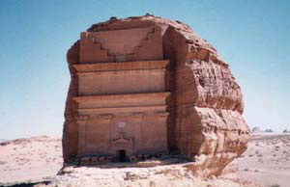

Footnotes:
[1] “‘Archologisten’ behaupten, die Arche Noah gefunden zu haben“, Martin Wroe. The Observer (London) 16 Jan 1994.
[2] (http://www.yobserver.com/cgi-bin/yobserver/exec/view.cgi/1/8902), (http://www.viewzone.com/sheba.country.html), (http://www.ucalgary.ca/UofC/events/unicomm/NewsReleases/queen.htm)
[3] Auch als Ubar bekannt.
[4] Ebla: A Revelation in Archaeology, Times Books, 1979, Wiedenfeld und Nicolson, Great Britain.
[5] Um 300 vChr verschwand eine Stadt, die Ubar genannt wurde, auf geheimnisvolle Weise; es war ein geschäftiges Zentrum an der Weihrauchhandelsstraße des antiken Arabiens. Gemäß der Legende wurden die Menschen von Ubar gierig und korrupt, und sie weigerten sich zu ändern. Um sie zu bestrafen zerstörte Gott ihre Stadt und alle Straßen, die dorthin geführt hatten. Ubar war tausende von Jahren verloren, aber die Legende überlebte in den Lagerfeuergeschichten der Beduinen, dem Qur´an und den arabischen Nächten. Viele Archäologen dachten, die Legende von Ubar sei mehr als nur ein Märchen, aber ihre Suchen nach der verlorenen Stadt blieben ohne Erfolg. Das heisst, bis zu den 1990ern, als die NASA Satelliten und Radare die Suche erleichterten. Die Hilfe der NASA war der Schlüssel für die Lokalisierung Ubars. Bilder von Landsat und SPOT (Satellite Pour l‘Observation de la Terre) zeigten Spuren durch die Wüste, die sich als uralte Karavanenrouten herausstellten. Diese Suren liefen bei dem Dorf Al Shisr im Südwesten Omans zusammen. Eine Expedition folgte den Spuren zu dem virtuellen “X” im Sand und begann zu graben. Entdeckungen alter Keramikscherben aus fernen Ländern, Weihrauchleuchter und Überreste einer Festung bestätigten die Vermutungen der Archäologen – Ubar hatte es wirklich gegeben und sein Untergang konnte geklärt werden. Tatsächlich erwies sich die Legende als richtig: Ubar hatte ein katastrophales Ende gefunden. Ausgrabungen offenbarten eine riesige Kalksteinhöhle unter der Festung. Die Stadt wurde höchstwahrscheinlich zerstört, als ein großer Teil davon in die darunterliegende Kammer versank. Heute fördern Ausgrabungen immer mehr über das Leben entlang der Weihrauchrouten vor über 4 000 Jahren zutage. (von Marisa Larson, National Geographic Magazine, http://magma.nationalgeographic.com/ngm/0304/feature2/index.html)

(teil 2 von 2): Die Völker von Moses und Lot
“Und Pharao sagte: "O Haman, baue mir einen Turm, so daß ich die Zugänge erreiche; die Zugänge zu den Himmeln, damit ich ihn sehen kann, den Gott Moses', und ich halte ihn wahrlich für einen Lügner."...” (Quran 40:36-37)
Vor gut tausend Jahren war der einzige ‘Haman’, der außerhalb islamischer Texte erwähnte wurde, ein babylonischer Hofmann aus der Geschichte um den Turmbau zu Babel. Akademiker verspotteten seine Erwähnung im Qur´an, zitierten ihn als Beweis für Muhammads angeblich fehlerhaftes Leihen von der Bibel; indem er die babylonische Geschichte mit der viel früheren Geschichte aus dem Exodus vermischte.
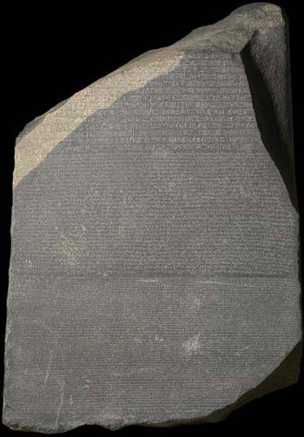
Dann, im Jahr 1799, hat einer der Kapitäne Napoleons in Ägypten im Hafen der Stadt Rosetta einen grau-rosa Granitstein entdeckt (oben). Er zeigte ihn dem General Abdullah Jacques de Menou, einem zum Islam Konvertierten, der ihn nach Kairo schickte, damit er untersucht wird. Der Rosetta-Stein, der aus dem Jahr 196vChr stammt, war in drei Schriften beschrieben: Hieroglyphisch, Demotisch und Griechisch. Seine Entdeckung bedeutete, dass Gelehrte aus aller Welt letztendlich in der Lage waren, die ägyptischen Hieroglyphen zu entschlüsseln. Ein Ergebnis war die Dekodierung einer Inschrift auf einer pharaonischen Stela aus der Mosaikperiode im Wiener Hofmuseum. Interessanterweise war der Name ´Haman´ auf der Stela[1] eingraviert mit seinem Titel: ´Aufseher der Arbeiter vom Steinbruch´.[2] Genau der Mann, den ein Pharao beauftragt hatte, einen hohen Turm zu bauen!
“Und (Wir vernichteten) Korah und Pharao und Haman. Und Moses kam wahrlich mit deutlichen Beweisen zu ihnen, doch sie betrugen sich hochmütig auf Erden; (Uns) aber konnten sie nicht entrinnen.” (Quran 29:39)
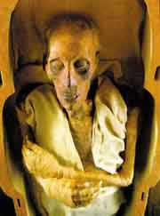

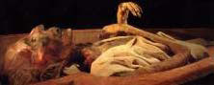
“Nun wollen Wir dich heute dem Leibe nach (aus dem Meer) erretten, auf daß du (Pharao) ein Beweis für diejenigen seiest, die nach dir kommen. Und es gibt sicher viele Menschen, die Unseren Zeichen keine Beachtung schenken.” (Quran 10:92)[3]
“Und Wir kehrten das Oberste (der Städte Sodoms) zuunterst, und Wir ließen auf sie brennende Steine niederregnen. Wahrlich, hierin liegen Zeichen für die Einsichtigen. Und sie liegt an einem noch bestehenden Weg. (von Mekka nach Syrien, wo jetzt das Tote Meer ist)Wahrlich, hierin ist ein Zeichen für die Gläubigen.” (Quran 15:74-77)
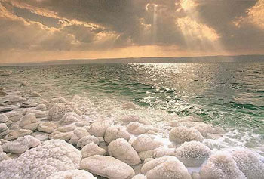
Dem Propheten Lot wurde von seinem Volk Schaden zugefügt, als er sie vor ihrer Homosexuualität und ihrer Unterdrückung warnte. Bis Gott schließlich Wurfgeschosse aus gebranntem Ton auf die Sodomiten niederregnen ließ; ihr Land unter ihnen hoch heben und das Unterste zuoberst auf sie stürzen ließ. Das Wasser des Toten Meeres (oben) füllte die große Mulde aus, die unmittelbar nach der schrecklichen Zerstörung zurückblieb. Heute stehen nur noch ein paar Ruinen (unten) von den Völkern, die einst das Land bewohnt haben. Ein Land, das durch die Sünden der Sodomiten zum tiefsten Punkt der Erde wurde – in mehr als einem Sinne!
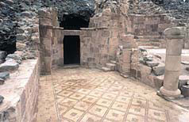
Also, lies im Qur´an und verstehe die Lektion von den vergangenen Völkern; von denen, die den Gipfel der Zivilisation erreicht haben, großen Reichtum, Macht und Ansehen angehäuft haben, nur um dann undankbar zu sein und sich selbst und ihren Herrn zu vergessen. Sie wurden dekadent und korrupt, arrogant und stolz, grausam und unterdrückend, wie sie sich der Falschheit und falschen Göttern zuwandten. Gott schickte Seine Propheten zu ihnen, unterstützt durch Wunder und Offenbarungen, um sie an Seine Gunst zu erinnern und daran, gehorsam zu sein, und gerecht und mildtätig unter einander und zur ganzen Schöpfung. Aber sie waren trotz Seiner deutlichen Zeichen ungläubig. Sie leugneten ihre Propheten, machten sich über sie lustig, verhöhnten und missachteten sie, und sie versuchten sogar, sie zu töten!
Schließlich, wenn es weder Hoffnung noch Entschuldigung für sie mehr gab; wenn sie ihre Vernichtung beschleunigten, indem sie den Einen Gott frech herausforderten, sie doch zu strafen; so tat Er dies und die Erde war gereinigt. Nicht nur, dass ihre Überreste uns heutzutage als Ermahnung dienen, sie beweisen auch den göttlichen Ursprung des Qur´ans selbst. Denn kein anderer als ein wahrer Prophet Gottes, wie Muhammad es tatsächlich war, hätte derartige Details nennen können und noch dazu mit solcher Sicherheit, es sei denn, er war von oben inspiriert.
“Ist denn der Bericht über die, die vor ihnen lebten, nicht zu ihnen gelangt, das Volk Noahs, die ´Aad und Thamud, das Volk Abrahams und die Gefährten von Madyan und die verschwundenen Städte (Sodoms)? Ihre Gesandten kamen zu ihnen mit den deutlichen Zeichen. Und es ist bestimmt nicht Gott, der ihnen Unrecht getan hat, sondern sie haben sich selbst Unrecht getan.” (Quran 9:70)

Footnotes:
[1] Walter Wreszinski, Ägyptische Inschriften aus dem K.K. Hof Museum in Wien, 1906, J. C. Hinrichs' sche Buchhandlung.
[2] Hermann Ranke, Die Ägyptischen Personennamen, Verzeichnis der Namen, Verlag Von J. J. Augustin in Glückstadt, Band I, 1935, Band II, 1952.
[3] Die Bilder oben stammen von einer ägyptischen Mumie, von der angenommen wird, dass es der Pharao war, der im Roten Meer ertränkt wurde. Zur weiteren Information: Mummies of the Pharaohs: Modern Medical Investigations. Von Maurice Bucaille. Translated von Alastair D. Pannell und dem Autor. Illustriert. 236 S. New York: St. Martin's Press.

